**DATOS GENERALES**

|  |  |  |
| --- | --- | --- |
| **RESPONSABLES EQUIPO DE PRODUCCIÓN** |  | Registro revisión |
| **Nombre Asignatura** |  | |
| **Líder de producción** | Olga Constanza Bermúdez |  |
| **Experto Disciplinar** |  |  |
| **Asesor Tecno pedagógico** | Elizabeth Bermúdez Díez |  |
| **Diseñador Instruccional** | Ana Catalina Córdoba |  |
| **Validador de contenidos** | María Sus |  |
| **Diseñador gráfico** |  |  |
| **Maquetador web** |  |  |

|  |  |
| --- | --- |
| **U3** | **Unidad 3. Administración en el entorno actual** |
| **Resumen banner** | En esta unidad, se estudia cómo gestionar organizaciones en un mundo en constante cambio, destacando la importancia de la administración estratégica, la innovación y la sostenibilidad. Se explorarán herramientas y enfoques para liderar con visión, promover prácticas responsables y responder a los desafíos contemporáneos. Conocer estas dinámicas permitirá a los profesionales optimizar decisiones estratégicas y enfrentar con éxito las demandas del entorno global.  ¡Prepárese para adquirir las habilidades necesarias que potencien su liderazgo y gestión en contextos actuales! |

1. **INTRODUCCIÓN UNIDAD**

En esta unidad, se explorarán enfoques y herramientas necesarios, para gestionar las organizaciones en el contexto actual, donde los cambios constantes y las demandas sociales, influyen directamente en las decisiones estratégicas. Para aquellos profesionales que buscan liderar con visión innovadora, adoptar prácticas sostenibles y responder de manera efectiva, a los retos actuales del mercado, obtener estos conocimientos resultará importante y necesario.

Durante esta unidad, se desarrollarán los siguientes temas:

|  |  |  |
| --- | --- | --- |
| **SLIDE** | | |
| **Primer enfoque** | Se abordará la administración estratégica y toma de decisiones, como punto de partida; se analizará cómo las estrategias bien definidas y la toma de decisiones informadas, permiten a las organizaciones adaptarse a un entorno competitivo. Se estudiarán modelos estratégicos y técnicas de análisis para evaluar escenarios y priorizar acciones. |  |
| **Segundo enfoque** | Se abordará la innovación y la gestión del cambio en las organizaciones; este tema replicará la importancia de fomentar una cultura de innovación y gestionar el cambio organizacional de manera efectiva, con el objetivo de mantener la competitividad. Se identificarán herramientas y metodologías que faciliten la implementación de iniciativas innovadoras y la adaptación al cambio. |  |
| **Tercer enfoque** | Se explorará la responsabilidad social empresarial (RSE) y sostenibilidad; en este tema, se reflexionará sobre el impacto social, económico y ambiental de las organizaciones. Se discutirá cómo la RSE y las prácticas sostenibles, contribuyen al bienestar colectivo, y fortalecen la reputación y el éxito de las empresas, a largo plazo. |  |

Al finalizar esta unidad, se espera que los estudiantes desarrollen competencias para liderar organizaciones con una visión estratégica, tomar decisiones acertadas frente a los desafíos actuales e implementar iniciativas que promuevan la sostenibilidad y el cambio positivo.

|  |  |
| --- | --- |
|  | La participación activa y el análisis crítico, serán claves para maximizar el aprendizaje en esta etapa del curso. |

No se requiere experiencia previa en administración estratégica, pero el interés por los temas contemporáneos, será un gran aliado en el desarrollo de las habilidades planteadas. ¡Prepárese para enfrentar los desafíos del entorno actual y potenciar su impacto como administrador!

1. **SÍNTESIS UNIDAD**

|  |
| --- |
| **Vincular la síntesis de la Unidad 3** |

1. **Desarrollo contenido**

## 

## 1. Administración estratégica y toma de decisiones

La administración estratégica y toma de decisiones consiste en una estrategia empresarial que analiza, delimita y ejecuta las acciones operativas de una entidad comercial, corporativa y organizacional. En este sentido, constituye un conjunto estructurado de directrices estratégicas, orientadas a establecer metas, tanto a corto como a largo plazo, así como las actividades necesarias para su consecución.

## Definición de la administración estratégica

Lo invitamos a escuchar el siguiente pódcast, para estudiar la temática.

|  |
| --- |
| **Vincular el pódcast de la Unidad 3** |

|  |  |
| --- | --- |
|  | Los **atributos** de la administración estratégica, son:   * La administración estratégica está orientada hacia las metas y los objetivos generales de la organización. * La administración estratégica incluye a múltiples grupos de interés (*stakeholders*) en la toma de decisiones. * La administración estratégica requiere que se incluyan perspectivas de corto y largo plazo. |

|  |  |
| --- | --- |
|  | * La administración estratégica implica reconocer los ajustes entre la efectividad, la eficiencia y la eficacia * Una empresa obtiene una ventaja competitiva sustentable, cuando satisface las necesidades de los consumidores con mayor eficiencia, eficacia y efectividad, que sus rivales (la competencia). |

**Proceso de administración estratégica**

La formulación de la estrategia, probablemente sea el tema más discutido y debatido del mundo empresarial. Se considera que el desarrollo de una buena estrategia, es el factor diferenciador del éxito.

Se deben establecer los objetivos estratégicos de la organización, pero no se debe estancar en ese punto. Es más, lo que debe conseguirse por medio de una estrategia, es una aclaración (explicación) sobre cómo van a alcanzarse esos objetivos, y preguntar:

|  |  |
| --- | --- |
| **TARJETAS** | |
| ¿Qué productos vamos a ofrecer? |  |
| ¿En qué mercados? |  |
| ¿A qué tipo de clientes? |  |
| ¿Se ajustan las capacidades de nuestros trabajadores a la gama de productos y/o servicios a ofrecer? |  |

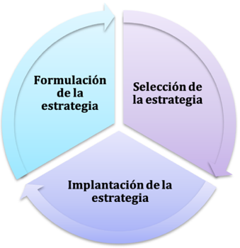

Hay tres fases permanentes (análisis, decisiones y acciones) y medulares, para la administración estratégica; en la práctica, estos tres procesos, usualmente son llamados análisis y diagnóstico estratégico, formulación estratégica e instrumentación (implantación) de la estrategia.

Teniendo en cuenta a Mantilla Duarte & Martínez Velandia (2023), la fase de la implantación de la estrategia (fase 3), debe ir acompañada del seguimiento (evaluación) y control de la estrategia, para que se permita realizar la acción de retroalimentación del proceso de la administración estratégica, la cual debe realizarse de manera periódica, de forma tal, de garantizar los correctivos que sean necesarios, de acuerdo con los resultados de la evolución realizada. El proceso de retroalimentación representa una gran oportunidad de aprendizaje, creatividad, seguimiento y mejora continua de la organización y del proceso en sí.

**Figura 1**

*Proceso de administración estratégica visto como un sistema retroalimentado*

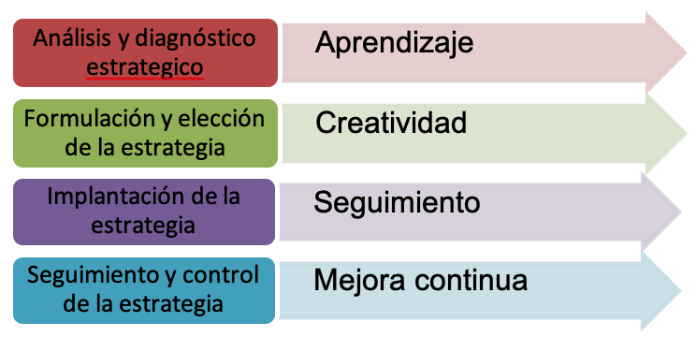

## 1.2 La estrategia como proceso emergente

La estrategia en las organizaciones, es un proceso dinámico que combina análisis, adaptación y aprendizaje continuo, para responder a un entorno de negocios impredecible.

|  |  |
| --- | --- |
| documento icono | **La estrategia como proceso emergente**  En el PDF **La estrategia como proceso emergente**, se examinan conceptos claves como el análisis estratégico, la posición y diagnóstico del entorno organizacional, y la implementación de estrategias, ofreciendo un enfoque integral para entender cómo las organizaciones diseñan y ejecutan estrategias efectivas en contextos cambiantes. |

## 1.3 Función del gobierno corporativo y administración de los grupos de interés

|  |  |
| --- | --- |
|  | El **gobierno corporativo** es la relación entre los distintos participantes que determinan la orientación y el desempeño de las organizaciones (compañías), los principales son:   * Accionistas. * Gerencia (encabezado por el Director General Ejecutivo o C*hief Executive Officer* - CEO - por sus siglas en inglés). * Consejo de administración. |

El **gobierno corporativo** es la relación entre los distintos participantes que determinan la orientación y el desempeño de las organizaciones (compañías).

Conozcamos cada uno de los gerentes principales:

|  |  |  |
| --- | --- | --- |
| **SLIDE** | | |
| **Gerentes estratégicos** | Los gerentes son la pieza clave en el proceso de elaboración de estrategias. Los gerentes, en lo individual, deben ser responsables de formular estrategias para lograr una ventaja competitiva y poner en práctica esas estrategias. Deben liderar el proceso de elaboración de estrategias. |  |
| **Gerentes del nivel corporativo** | El nivel corporativo de la administración está compuesto por el presidente o Director General Ejecutivo (CEO), otros altos directivos y el personal corporativo. Estos individuos ocupan la cima de la jerarquía en el proceso de toma de decisiones dentro de la organización. El CEO es la máxima autoridad. |  |
| **Gerentes del nivel negocios** | Una unidad de negocios es una división autónoma (con sus propias funciones, por ejemplo: departamentos de finanzas, compras, producción y *marketin*g) que ofrece un producto o servicio a un mercado determinado. El gerente de negocios es el director de la división. |  |
| **Gerentes del nivel funcional** | Los gerentes funcionales son responsables de las funciones y operaciones específicas de negocios (recursos humanos, compras, desarrollo de productos, servicio al cliente, otros) que constituyen una empresa o una de sus divisiones. Por tanto, la esfera de responsabilidad de un gerente funcional suele estar confinada a una actividad organizacional, mientras que los gerentes supervisan la organización de toda una división o empresa. |  |

|  |  |
| --- | --- |
|  | Con respecto a los **gerentes estratégicos**, existen tres niveles principales de administración: **corporativo**, de **negocios** y **funcional**. Los gerentes generales se encuentran en los primeros dos niveles, pero sus roles estratégicos difieren, según sus esferas de responsabilidad. |

A continuación, se muestra la organización de una empresa de divisiones múltiples; esto es, una que compite en varios negocios diferentes y que tiene una división separada y autónoma, para administrar cada uno de ellos.

**Figura 2**

*Niveles de la administración estratégica*

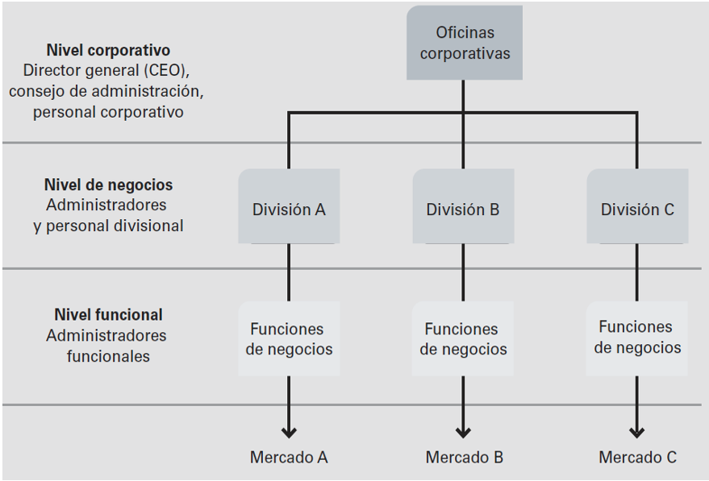

Nota: basado en Torres Hernández (2015).

## 1.4 Perspectivas alternas de la administración de grupos de interés

Basado en Luna González (2015), es evidente que, además de los accionistas, existen otros grupos de interés que explícitamente deben tomarse en cuenta en el proceso de la administración estratégica. Un grupo de interés se define como un individuo o grupo, al interior o exterior de la compañía, que tiene intereses en el desempeño de la organización, puede influir en él y reclama diferentes acciones.

**Tabla 1**

*Grupos de interés*

|  |  |
| --- | --- |
| Grupo de interés | Índole del reclamo |
| Accionistas | Dividendos, apreciación del capital. |
| Empleados | Salario, prestaciones, seguridad en el trabajo y en el empleo. |
| Proveedores | Pago puntual, seguridad que continuará la relación. |
| Acreedores | Pago de intereses, reembolso del capital. |
| Clientes | Valor, garantías. |
| Gobierno | Impuesto, cumplimientos de leyes y reglamentos. |
| Comunidades | Buen comportamiento ciudadano, como obras de beneficencia, empleo, que no se contamine el ambiente. |

**Perspectiva de la administración estratégica: un imperativo en toda la organización**

La administración estratégica y la toma de decisiones, son elementos fundamentales para garantizar el éxito organizacional, puesto que permiten alinear las metas y objetivos de todos los niveles de la empresa, bajo una visión común.

|  |  |
| --- | --- |
| documento icono | **Perspectiva de la administración estratégica: un imperativo en toda la organización**  En el PDF **Perspectiva de la administración estratégica,** se analizan los procesos de toma de decisiones, su clasificación, y las estrategias organizativas y procedimentales, necesarias para enfrentar problemas y conflictos de manera eficaz, destacando la importancia de un enfoque integral y colaborativo en todos los niveles. |

## 2. Innovación y gestión del cambio en las organizaciones

Teniendo en cuenta a Gallardo Gallardo (2015), la innovación y la gestión del cambio son elementos fundamentales en las organizaciones modernas, las cuales buscan adaptarse a los retos del entorno actual, caracterizado por avances tecnológicos, mercados competitivos y demandas sociales cambiantes. Ambos conceptos están estrechamente relacionados, dado que la innovación, frecuentemente, requiere cambios significativos, mientras que la gestión del cambio, facilita la implementación de nuevas ideas y prácticas.

## 

## 2.1 Innovación

La innovación es un proceso estratégico que transforma las organizaciones al permitirles crear valor de forma continua. Al adoptar una mentalidad innovadora, las empresas se vuelven más resilientes, eficientes y capaces de responder a los desafíos del futuro.

Continuando con Gallardo Gallardo, E. (2015), la innovación organizacional puede definirse como la capacidad de una empresa para transformar conocimiento e ideas en bienes, servicios o procesos mejorados que aumenten su competitividad y satisfagan las necesidades de los clientes.

Peter Drucker, un referente en administración, definió la innovación como el esfuerzo sistemático para aplicar nuevas ideas en las prácticas económicas o sociales.

La OCDE (Organización para la Cooperación y el Desarrollo Económico), señala que la innovación incluye no solo productos y servicios, sino también métodos organizativos, mercadotecnia y procesos.

Los tipos de innovación, son:

|  |  |
| --- | --- |
| **ACORDEÓN** | |
| **Innovación de producto** | Consiste en la creación o mejora significativa de un bien o servicio, introduciendo novedades que lo diferencien de los productos existentes en el mercado.  **Ejemplo.** El desarrollo de un teléfono inteligente con capacidades avanzadas para la inteligencia artificial. |
| **Innovación de proceso** | Se refiere a la introducción de cambios significativos en la forma en que se realizan las actividades dentro de una organización. Estos cambios pueden involucrar nuevas técnicas, tecnologías, herramientas o métodos de trabajo, con el objetivo de mejorar la eficiencia, la eficacia y la productividad.  **Ejemplo.** La automatización de líneas de ensamblaje mediante robots. |
| **Innovación organizacional** | Va más allá de la simple creación de nuevos productos o servicios. Se trata de un cambio profundo y transformador en la forma en que una empresa opera, interactúa con su entorno y logra sus objetivos. Implica la adopción de nuevas ideas, tecnologías, estructuras y procesos, para mejorar la eficiencia, la eficacia y la competitividad de la organización. Implica modificaciones en las estructuras internas o formas de trabajo.  **Ejemplo.** Implementar modelos de trabajo híbrido. |
| **Innovación tecnológica** | La innovación tecnológica se refiere a la creación o mejora significativa de un producto, servicio o proceso, a través de la aplicación de nuevas tecnologías. Esto implica la introducción de novedades que generan un impacto positivo en la eficiencia, la eficacia y la competitividad de una organización.  Adopta tecnologías nuevas o avanzadas, para transformar operaciones o productos.  **Ejemplo**. Walmart ya utiliza *blockchain* para rastrear sus productos alimenticios, desde el productor hasta las tiendas, garantizando la frescura y seguridad de los alimentos. |
| **Innovación de *marketing*** | Este es un proceso continuo que busca desarrollar nuevas estrategias, tácticas y herramientas, para conectar de manera más efectiva con los consumidores y lograr los objetivos de negocio. En el contexto actual cambiante y competitivo, la innovación es necesaria para mantenerse relevante y destacar en el mercado, como desarrollar nuevas estrategias de comunicación, distribución o fijación de precios.  **Ejemplo**. Uso de campañas de *marketing* viral en redes sociales. |

Conozcamos ahora, los beneficios de la innovación en las organizaciones:

|  |  |  |
| --- | --- | --- |
| **TARJETAS** | | |
| **Ventaja competitiva** | Permite a las organizaciones diferenciarse de sus competidores, al ofrecer productos y servicios únicos. |  |
| **Incremento en la productividad** | Optimiza procesos internos, reduce costos y aumenta la rentabilidad. |  |
| **Mejora de la experiencia del cliente** | Satisface mejor las necesidades del mercado, con soluciones innovadoras y personalizadas. |  |
| **Adaptabilidad al entorno cambiante** | Responde con agilidad a los cambios del mercado, crisis o avances tecnológicos. |  |
| **Atracción y retención de talento** | Una organización innovadora atrae a profesionales con mentalidad creativa y ambiciosa, motivados por un entorno dinámico. |  |
| **Fomento de la cultura organizacional** | Promueve valores de colaboración, creatividad y aprendizaje continuo, entre los empleados. |  |
| **Incremento en la rentabilidad a largo plazo** | La inversión en innovación genera nuevos ingresos y asegura la sostenibilidad del negocio. |  |
| **Impulso a la sostenibilidad** | Desarrollar soluciones que reduzcan el impacto ambiental y contribuyan a un desarrollo responsable. |  |
| **Generación de nuevas oportunidades de negocio** | Explora mercados emergentes, tecnologías disruptivas y segmentos inexplorados. |  |
| **Fortalecimiento de la imagen corporativa** | Mejora la percepción pública al posicionarse como una empresa líder y pionera en su industria. |  |

**Las 7 Estrategias creativas de Franc Ponti**

Están diseñadas para liberar el potencial creativo y transformar la forma de pensar. Estas estrategias no son solo herramientas, sino una invitación a explorar nuevos caminos y a ver el mundo desde diferentes perspectivas.

|  |
| --- |
| **Vincular la infografía de la Unidad 3** |

## 2.2 Gestión del cambio en las organizaciones

La gestión del cambio es un proceso esencial en las organizaciones modernas, puesto que permite la adaptación a los entornos dinámicos y asegura la competitividad y supervivencia en el mercado.

|  |  |
| --- | --- |
| documento icono | **Gestión del cambio en las organizaciones**  En el PDF **Gestión del cambio en las organizaciones**, se analizan las fases claves del cambio, desde el diagnóstico hasta la implementación y el ajuste, además de los desafíos asociados, como la resistencia organizacional y las amenazas al equilibrio interno. Asimismo, se presentan estrategias prácticas para superar estas barreras, como la educación, la comunicación efectiva y la participación activa de los empleados, acompañadas de ejemplos ilustrativos que destacan casos exitosos en transformación digital, reestructuración organizacional y cambio cultural en empresas globales. |

## 3. Responsabilidad Social Empresarial y sostenibilidad

La Responsabilidad Social es la habilidad para responder a la sociedad y la RSE es la habilidad para responder a la sociedad desde las empresas; la RAE la define como deuda, obligación de reparar y satisfacer, por sí o por otra persona, a consecuencia de un delito, de una culpa o de otra causa legal.

Comencemos conociendo el concepto moderno de Responsabilidad Social Empresarial, según:

|  |  |  |
| --- | --- | --- |
| **SLIDE** | | |
| **ANDI (1993)** | “La Responsabilidad Social Empresarial es el compromiso que tiene la empresa de contribuir con el desarrollo, el bienestar y el mejoramiento de la calidad de vida de los empleados, sus familias y la comunidad en general”. |  |
| **Global Business for Social Responsibility (2023) GBSR** | “Alcanzar el éxito comercial por medio de actividades que honren los valores éticos y respeten a las personas, a las comunidades y al medio ambiente”. |  |

Y finalicemos con el origen y la evolución de la Responsabilidad Social Empresarial (RSE):

|  |  |
| --- | --- |
| **LÍNEA DE TIEMPO** | |
| **Fase inicial** | **1890 a 1930.** Finales del siglo XIX y principios del XX. No existe el concepto RSE, el cual va apareciendo de forma explícita. Actividades de tipo filantrópica y asistencia social. |
| **Fase primera** | **1930 a 1950.** Mitad del siglo XX. Específica, sistemática y voluntaria; desarrollan un criterio más social para el bienestar común y el entorno que las rodean. |
| **Fase segunda** | **1950 a 1960**. Papel más crítico, accionar empresarial y los efectos del entorno. El Estado inicia vigilancia y control para salvaguardar los intereses públicos y el medio ambiente. |
| **Fase tercera** | **1966 a 1980.** Interrelación Estado y empresa. Políticas más reguladoras a la acción empresarial. Cambio en la sociedad, más crítica, ante las empresas y su fin exclusivamente económico. Inconformidad sociedad. Balance social. |
| **Fase final** | **1990 a 2024.** Concepto moderno RSE.   * **2001.** Se publica el Libro Verde de la UE sobre RSE. * **2002.** Se realiza la Cumbre del Milenio "Metas del Milenio" y la conferencia regional de RSE "Alianzas para el Desarrollo" en Miami, Florida. * **2003.** Se crea el Índice de Inversiones Socialmente Responsables (JSE) en Sudáfrica. * **2004.** Se inician los Grupos de Trabajo para la Guía de Recomendaciones ISO 26000 de RSE. * **2005.** Entra en vigor el Protocolo de Kioto al Convenio Marco de las Naciones Unidas sobre el Cambio Climático. |

## 3.1 Normatividad internacional RSE

SAI – *Social Accountability International*. Fundada en 1997, es una organización no gubernamental global que promueve los derechos humanos en el trabajo. La misión es promover los derechos humanos en el entorno laboral. La visión, un mundo donde los trabajadores, las empresas y las comunidades prosperen juntos.

NORMA SA8000. Es el principal estándar de certificación social para fábricas y organizaciones en todo el mundo para promover mejores condiciones laborales.

**Figura 3**

*Normatividad internacional RSE*

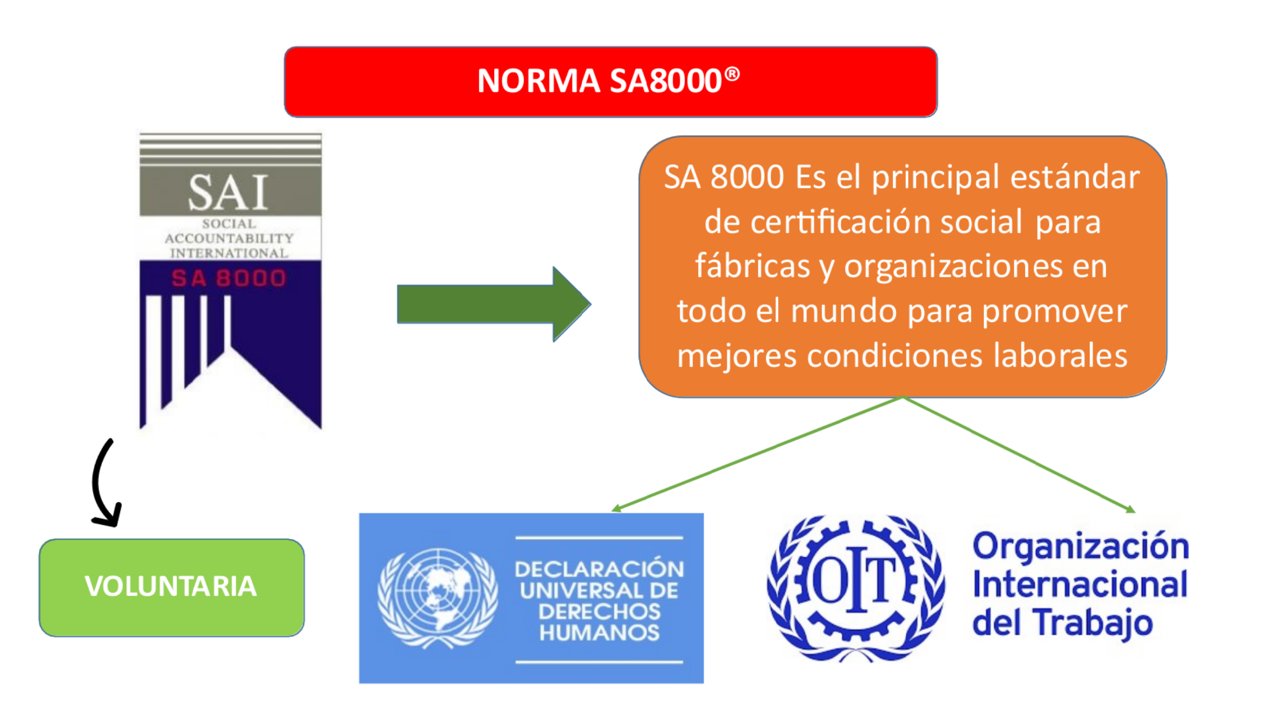

Los elementos de la norma son:

|  |  |
| --- | --- |
| **ACORDEÓN** | |
| **Trabajo forzoso y obligatorio** | La empresa no debe practicar ni apoyar el uso del trabajo obligatorio o forzoso; tiene la prohibición de retener salarios, beneficios, documentos de identidad o pertenencias de los trabajadores; el personal debe tener derecho a salir del centro de trabajo después de completar su día laborable y es libre de terminar la relación laboral, en tanto lo notifique, con tiempo razonable, a su empleador. |
| **Seguridad y salud** | Proveer un ambiente de trabajo seguro y saludable y adoptar medidas efectivas para prevenir potenciales accidentes y lesiones a la salud del trabajador, surgidos por el trabajo o asociados a él o, también originados durante el mismo, minimizando en la medida que sea razonable, las causas de los peligros inherentes al ambiente de trabajo y teniendo en cuenta el conocimiento actual del sector y de cualquier peligro específico. |
| **Derecho de sindicalización** | Derecho de formar, afiliarse y organizar asociaciones sindicales, negociar colectivamente con la empresa, informar; existe la libertad de afiliarse a una organización sin represalias por parte de la empresa. |
| **Discriminación** | Queda prohibida cualquier forma de discriminación en la contratación, remuneración, acceso a la capacitación, promoción, despido o jubilación basada en raza, origen social o nacional, casta, nacimiento, religión, discapacidad, género, orientación sexual, responsabilidad familiar, estado civil, afiliación a sindicatos, opiniones políticas, edad o cualquier otra condición que pueda generar discriminación. La empresa debe respetar los derechos del personal para practicar sus creencias o satisfacer sus necesidades relacionadas con estas condiciones y no interferir en su ejercicio. Asimismo, se prohíbe cualquier comportamiento amenazante, abusivo, explotador o sexualmente coercitivo, incluidos gestos, lenguaje o contacto físico, tanto en el lugar de trabajo como en las instalaciones proporcionadas, por la empresa, para los empleados. |
| **Trabajo infantil, aspectos claves** | La empresa no debe practicar o apoyar el uso de trabajo infantil.  Remediar los casos de niños que se encuentren trabajando; los niños que asistan y permanezcan en la escuela, mientras sean niños.  Trabajadores jóvenes - Leyes sobre escolaridad obligatoria - Fuera del horario escolar, horas de escuela, trabajo y transporte. Prohíbe trabajar en horario nocturno.  No se debe exponer a niños o a trabajadores jóvenes, a situaciones dentro o fuera del lugar de trabajo que sean peligrosas o inseguras para su salud y desarrollo físico y mental. |
| **Trabajo forzoso y obligatorio** | La empresa no debe practicar ni apoyar el uso del trabajo obligatorio o forzoso.  Prohibido el pago de "depósitos" o retener, salarios, beneficios, sus documentos de identidad o pertenencias.  El personal debe tener derecho a salir del centro de trabajo después de completar su día laborable y es libre de terminar la relación laboral, en tanto lo notifique, con tiempo razonable, a su empleador.  Ni la empresa ni entidad alguna que trabaje para ella, deben practicar o apoyar el tráfico de seres humanos. |
| **Horario de trabajo** | La empresa debe cumplir con las leyes aplicables y las normas del sector en relación con las horas de trabajo y días festivos, asegurando que la semana laboral normal no exceda las 48 horas, excluyendo horas extraordinarias. Asimismo, debe garantizar al personal, al menos un día libre después de cada período consecutivo de seis días laborados. En caso de requerir horas extraordinarias para atender demandas a corto plazo, estas deben estar respaldadas por un acuerdo de negociación colectiva con las organizaciones laborales que representen una porción significativa de la fuerza de trabajo, cumpliendo estrictamente con los requisitos legales y normativos aplicables. |
| **Remuneración** | La empresa debe garantizar que los salarios pagados cumplan, como mínimo, con las normas legales o del sector, asegurando que sean suficientes para cubrir las necesidades básicas del personal y proporcionar cierta capacidad de gasto discrecional. Las horas extraordinarias deben ser reembolsadas, según las primas salariales establecidas por la legislación nacional; en caso que estas no estén reguladas, la compensación deberá ajustarse a una prima igual o superior a la predominante en el sector, priorizando los intereses de los trabajadores. Además, se prohíbe cualquier deducción salarial por razones disciplinarias. |

## 3.2 ISO 26000

La Norma ISO 26000 ha sido preparada por el ISO/TMB Grupo de Trabajo sobre Responsabilidad Social. Esta norma internacional se ha desarrollado utilizando un enfoque de múltiples partes interesadas, con la participación de expertos de más de 90 países y 40 organizaciones internacionales o regionales representativas, que están involucradas en diversos aspectos de la responsabilidad social. Estos expertos procedían de seis grupos distintos de partes interesadas: consumidores, gobierno, industria, trabajadores, organizaciones no gubernamentales, ONG y servicios, apoyo, investigación, academia y otros. Adicionalmente, se tomaron disposiciones específicas para lograr un equilibrio en los grupos de redacción, entre países en desarrollo y desarrollados, así como un equilibrio de género. A pesar que se realizaron esfuerzos para asegurar una participación equilibrada de todos los grupos de las partes interesadas, diversos factores, como la disponibilidad de recursos y la necesidad de manejar el idioma inglés, restringieron el logro del equilibrio completo y equitativo, de las partes interesadas.

**Objetivo de la ISO 26000**

El objetivo de ISO 26000 es el de fortalecer la responsabilidad de las organizaciones por su conducta y acciones en línea con el desarrollo sostenible Al adoptar los requisitos de este estándar, mejorará la reputación, cultura interna y responsabilidad social de su organización La norma ISO 26000 se recomienda a todo tipo de organizaciones, tanto del sector público como privado, independientemente de su tamaño o campo de actividad.

ISO 26000 es una Norma Internacional que da orientación/recomendaciones sobre cómo cualquier organización puede mejorar su Responsabilidad Social y así contribuir al desarrollo sustentable ambiental, social y económico ISO 26000 NO ES CERTIFICABLE ya que no contiene requisitos. Apela a quienes, por cualesquiera razones, buscan mejorar sus procesos operativos e impactos operativos, a través del comportamiento socialmente responsable. ISO es el desarrollador más grande del mundo de normas voluntarias internacionales, usadas por organizaciones de negocios y otras organizaciones; sus miembros son los órganos nacionales de normalización, y sus normas y reconocimiento de nombre, tienen alcance global.

**Figura 4**

*Vinculaciones entre normas internacionales e ISO 26000*

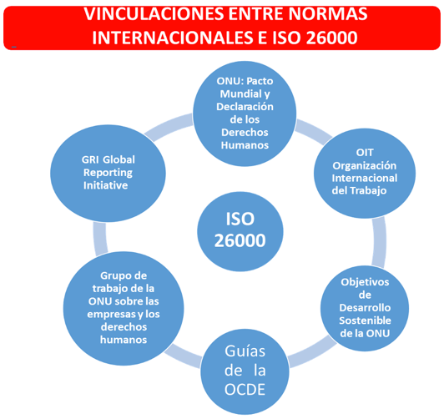

**Estructura de la ISO 26000**

Son siete principios que rigen esta norma, los cuales son:

* Rendición de cuentas.
* Transparencia.
* Comportamiento ético.
* Respeto a los intereses de las partes.
* Respeto al principio de legalidad.
* Respeto a la normativa internacional de comportamiento.
* Respeto a los derechos humanos.

1. **GLOSARIO DE LA UNIDAD**

|  |  |
| --- | --- |
| **Relacione las definiciones de los términos claves, requeridas para comprender adecuadamente los contenidos de esta unidad. Presentarlo en orden alfabético. Mínimo 10 Máximo 20 palabras.** | |
| **PALABRA, TÉRMINO O ABREVIATURA** | **SIGNIFICADO** |
| **Adaptación** | Proceso mediante el cual una organización ajusta sus estrategias, estructuras o procesos para enfrentar cambios en el entorno. |
| **Cambio organizacional** | El proceso de modificar aspectos fundamentales de la estructura, la cultura o las operaciones dentro de una organización. |
| **Comunicación** | Proceso mediante el cual se transmiten e intercambian ideas, instrucciones e información dentro de una organización. |
| **Competencia** | La capacidad de una organización para ofrecer productos o servicios de manera más eficaz que sus rivales. |
| **Cultura organizacional** | El conjunto de valores, creencias, comportamientos y normas que comparten los miembros de una organización. |
| **Delegación** | El proceso de asignar responsabilidades y autoridad a otros miembros dentro de la estructura jerárquica. |
| **Estrategia** | Un plan de acción que guía a la organización hacia la consecución de sus objetivos a largo plazo. |
| **Gestión del cambio** | El proceso de planificar y gestionar las transformaciones dentro de una organización para garantizar su éxito y sostenibilidad. |
| **Innovación** | La introducción de nuevos productos, servicios, procesos o métodos dentro de una organización para mejorar su competitividad. |
| **Liderazgo** | La habilidad de influir, motivar y guiar a los miembros de una organización para alcanzar metas comunes. |
| **Misión** | La razón fundamental por la cual existe una organización, generalmente expresada en términos de su propósito y objetivos. |
| **Objetivos** | Metas específicas que una organización se propone alcanzar dentro de un período determinado. |
| **Planificación** | El proceso de definir metas y desarrollar estrategias para alcanzar esas metas dentro de un marco temporal determinado. |

1. **Referencias bibliográficas de consulta básica**

|  |  |  |
| --- | --- | --- |
| Incluye libros impresos, digitales, electrónicos, ebook, artículos de revistas impresas, electrónicas, informes, seminarios, congresos, ponencias, presentaciones o diapositivas online, etc. Desde el 2019 en adelante excepto casos excepcionales. Bases de datos (licenciadas por la institución), bases de datos libres, videos bajo licenciamiento creative commons | | **BASES DE DATOS**  Si las referencias bibliográficas son de las bases de datos institucionales menciona únicamente el nombre de la base de datos donde se encuentra el recurso. |
| ST1 | Mantilla Duarte, A. M. & Martínez Velandia, L. E. (2023). *Administración estratégica de A y B: Segunda parte.* Bubok Publishing S.L. <https://elibro.net/es/ereader/tecnologicadeloriente/260544?page=1> | Elibro.net |
| Torres Hernández, Z. (2015). *Administración estratégica.* Grupo Editorial Patria. <https://elibro.net/es/ereader/tecnologicadeloriente/39403?page=3> |
| ST2 | Reinoso Lastra, J. F., Vera Calderón, J. A. & Ramírez Ramírez, E. A. (2023). *Gestión de la cultura y el cambio organizacional.* Sello Editorial Universidad del Tolima. <https://elibro.net/es/ereader/tecnologicadeloriente/232951?page=1> | Elibro.net |
| Gallardo Gallardo, E. (2015). *¿Cómo gestionar el cambio en una organización?* Editorial UOC. <https://elibro.net/es/ereader/tecnologicadeloriente/57894?page=1> | Elibro.net |
| ST3 | Luna González, A. C. (2015). *Administración estratégica.* Grupo Editorial Patria. <https://elibro.net/es/ereader/tecnologicadeloriente/39421?page=292> | Elibro.net |
| Gorrochategui, N. (2019). *Responsabilidad Social de las Organizaciones (rso): Estudios desde la mirada de la Responsabilidad Social hacia los Objetivos de Desarrollo Sostenible en América Latina.* RIL editores.  <https://elibro.net/es/lc/tecnologicadeloriente/titulos/130137> | Elibro.net |

1. **MATERIAL DE APOYO (SIEMPRE SE DEBE INCLUIR AL MENOS DOS RECURSOS BIBILOGRÀFICOS DE APOYO, DOS BASES DE DATOS Y DOS RECURSOS AUDIOVISUALES. SE DEBE INCORPORAR COMO MÍNIMO 2 RECURSOS DE E-LIBRO)**

|  |  |  |
| --- | --- | --- |
| **RECURSOS BIBLIOGRÁFICOS DE REVISIÓN COMPLEMENTARIA**  Incluye libros impresos, digitales, electrónicos, ebook, artículos de revistas impresas, electrónicas, informes, seminarios, congresos, ponencias, presentaciones o diapositivas online, etc. Desde el 2019 en adelante excepto casos excepcionales. Bases de datos (licenciadas por la institución), bases de datos libres, videos bajo licenciamiento creative commons | | **BASES DE DATOS**  Si las referencias bibliográficas son de las bases de datos institucionales menciona únicamente el nombre de la base de datos donde se encuentra el recurso. |
| ST1 | Franco Chignoletti, A. (2021). *Planificación estratégica: Transformación de delivery de preparaciones dulces en negocio gastronómico llamado “Distraído”*. Biblioteca Digital UNCUYO. <https://bdigital.uncu.edu.ar/fichas.php?idobjeto=17916> | Biblioteca Digital Uncuyo |
| Maya, M. C. (s.f.). *La gerencia estratégica versus la planeación estratégica*. Dialnet. <https://dialnet.unirioja.es/servlet/articulo?codigo=5331843> | Dialnet |
| ST2 | Ortega Gómez, J. A. (2000). *Gestión de la tecnología, innovación y competitividad empresarial*. Dialnet. <https://dialnet.unirioja.es/servlet/articulo?codigo=9821411> | Dialnet |
| Reinoso Lastra, J. F., Vera Calderón, J. A. & Ramírez Ramírez, E. A. (2023). *Gestión de la cultura y el cambio organizacional.* Sello Editorial Universidad del Tolima. <https://elibro.net/es/ereader/tecnologicadeloriente/232951?page=1> | Elibro.net |
| ST3 | Gorrochategui, N. (2019). *Responsabilidad Social de las Organizaciones (rso): Estudios desde la mirada de la Responsabilidad Social hacia los Objetivos de Desarrollo Sostenible en América Latina.* RIL editores.  <https://elibro.net/es/lc/tecnologicadeloriente/titulos/130137> | Elibro.net |
| Betancur Amariles, J. H. (2010). *La ética de la responsabilidad social empresarial*. Dialnet. <https://dialnet.unirioja.es/servlet/articulo?codigo=5527480> | Dialnet |

|  |  |
| --- | --- |
| **RECURSOS AUDIOVISUALES**  Incluye videos, podcast, audiolibros, grabaciones sonoras o musicales, que se encuentran alojados en internet. (Verificar a través del | |
| ST1 | Universidad Continental - Modalidad a Distancia. (2021). *Introducción a la administración estratégica* [video]. YouTube. <https://www.youtube.com/watch?v=UwvrD6GBXBQ>  Universidad Continental - Modalidad a Distancia. (2021). *Presentación de la asignatura: Administración Estratégica* [video]. YouTube. <https://www.youtube.com/watch?v=89sxzK5Rm40> |
| ST2 | Une Consultores. (2024). *Gestión del cambio en las organizaciones* [video]. YouTube. <https://www.youtube.com/watch?v=AiZ4teFJ2Kw>  El Blog De Raffo. (2021). *S01 GESTION DE LA INNOVACIÓN ¿Qué es innovar? - Tipos de innovación* [video]. YouTube. <https://www.youtube.com/watch?v=DlCoxfQifes&t=136s> |
| ST3 | Une Consultores. (2024). *Gestión del cambio en las organizaciones* [video]. YouTube. <https://www.youtube.com/watch?v=AiZ4teFJ2Kw>  El Blog De Raffo. (2021). *S01 GESTION DE LA INNOVACIÓN ¿Qué es innovar? - Tipos de innovación* [video]. YouTube. <https://www.youtube.com/watch?v=DlCoxfQifes&t=136s>  Videoconferencias. (2013). *UTPL Normas de la RSE [(RESPONSABILIDAD SOCIAL EMPRESARIAL)]* [video]. YouTube. https://www.youtube.com/watch?v=F0r9hl9kYhU |
| **PÁGINAS WEB DE REVISIÓN BÁSICA**  Incluye blogs, hipertextos, animaciones, etc. | |
| ST1 | Vargas Vallecilla, R. (2008). *Herramientas para la planeación estratégica en microempresas*. Redalyc. <https://www.redalyc.org/articulo.oa?id=343929216003> |
| ST2 | Abedrapo Gallardo, C. (2014). *Cristóbal Abedrapo Gallardo*. Redalyc. <https://www.redalyc.org/articulo.oa?id=477847105007> |
| ST3 | Aguilera Castro, A. & Puerto Becerra, D. P. (2012). *Crecimiento empresarial basado en la responsabilidad social*. Redalyc. <https://www.redalyc.org/articulo.oa?id=64623932002> |

|  |  |  |
| --- | --- | --- |
| **LABORATORIOS, SIMULADORES, SOFTWARE, APP´S Y HERRAMIENTAS DE IA DE APOYO** | | **LINK DE ACCESO** |
| ST1 | Gemini (Tema 1) | <https://gemini.google.com/app> |
| ST2 | Google académico (Tema 2) | <https://scholar.google.es/schhp?hl=es> |
| ST3 | Optimove (Tema 3) | <https://www.optimove.com/> |